Tên: Lê Văn Tâm

MSV: N22DCDK082

Lớp: D22CQDK01-N

MỤC LỤC SESSION 2

Session 2 5

Bài 1.3: Big-O, Big-, Big- 5

I. Big-O 5

a. Single Loop (Vòng Lặp Đơn) 5

b. Two Neste Loop (2 Vòng Lặp Lồng Nhau) 6

c.Condition Dependent Loop (Vòng Lặp Phụ Thuộc Điều Kiện) 6

II. Big- 7

a. Search Binary (Tìm Kiếm Nhị Phân) 7

b. Single Loop (Vòng Lặp Đơn) 9

III. Big- 9

a. Condition Dependent Loop (Vòng Lặp Phụ Thuộc Điều Kiện) 9

b. Search In Unshorted Array (Tìm Kiếm Trong Mảng Không Sắp Xếp) 10

Example 1 to 5. 12

Example 1: Sum 1 to n 12

Example 2: Search Binary 13

Example 3: Binary Search In Shorted Array 14

Example 4: Shorted Merge Short 15

Example 5: Shorted Quick Short 16

Bài 1.4: Hello alogrithm 17

I.Hello Alogrthim 17

a. Hello Alogrithm (C++) 17

b. Hello Alogrithm (Python) 18

c. Hello Alogrithm (Julia) 19

II.Sum 1 to n 19

a. Sum 1 to n (C++) 19

b. Sum 1 to n (Python) 20

c. Sum 1 to n (Julia) 20

III. Example O(n2) 21

a.O(n2) (C++) 21

Bài 2.2: Bubble Short 23

a. Bubble Short (C++) 23

b. Bubble Short (Python) 23

c. Bubble Short (Julia) 24

Bài 2.3: Insertion Short 25

a. Insertion Short (C++) 25

b. Insertion Short (Python) 26

c. Insertion Short (Julia) 26

Bài 2.4: Selection Short 27

a. Selection Short (C++) 27

b. Selection Short (Python) 28

c. Selection Short (Julia) 29

Bài 3.1: Merge Short 30

a. Merge Short (C++) 30

b.Merge Short (Python) 32

c. Merge Short (Julia) 33

Bài 3.2: Quick Short 35

a. Quick Short (C++) 35

b. Quick Short (Python) 38

c. Quick Short (Julia) 38

Bài 3.4: Optimazation Suggestion 39

I.Optimazation Quick Short 39

a. Randomiz Quick Short (Python) 39

b. Median Of Three (C++) 40

II.Optimazation Merge Short 41

a. Bottom up Merge Short 41

b. Combine With Insertion Short 42

# Session 2

## Bài 1.3: Big-O, Big-, Big-

### I. Big-O

#### a. Single Loop (Vòng Lặp Đơn)

Code: (C++)

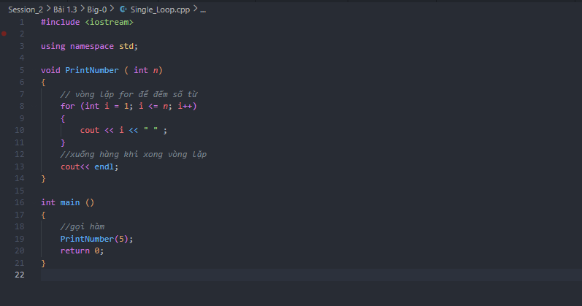

Kết Quả:

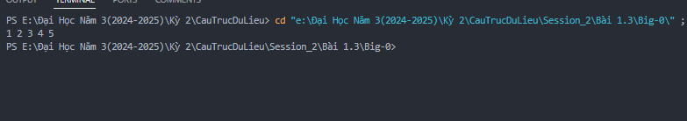

#### b. Two Neste Loop (2 Vòng Lặp Lồng Nhau)

Code: (Python)

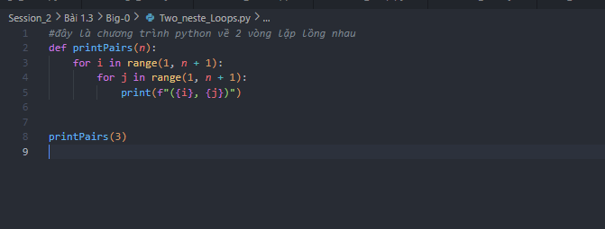

Kết Quả:

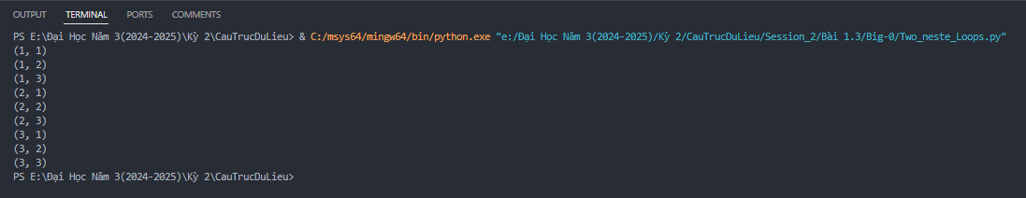

#### c.Condition Dependent Loop (Vòng Lặp Phụ Thuộc Điều Kiện)

Code: (Python)

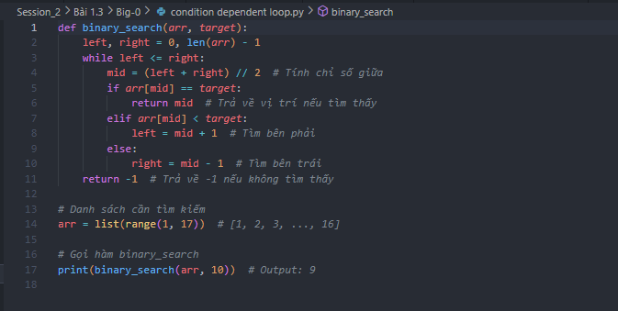

Kết Quả:

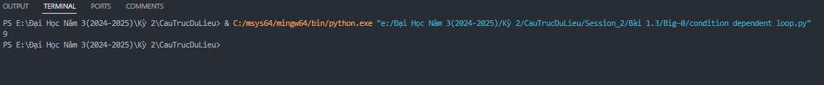

### II. Big-

#### a. Search Binary (Tìm Kiếm Nhị Phân)

Code: (Python)

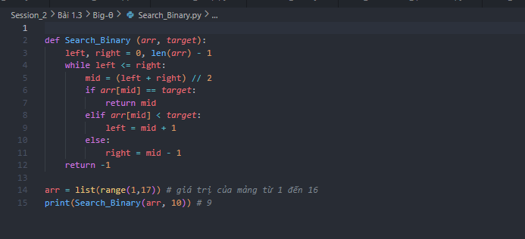

Kết Quả:

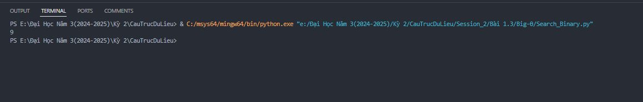

#### b. Single Loop (Vòng Lặp Đơn)

Code: (C++)

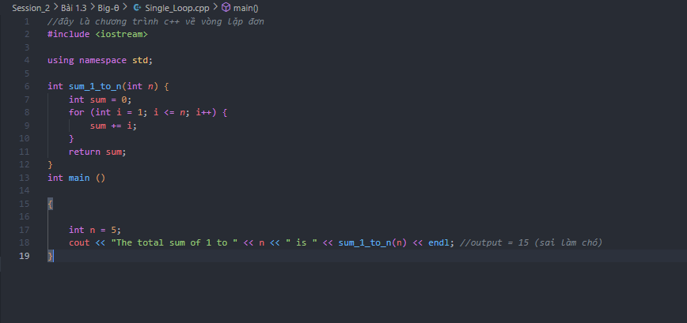

Kết Quả:

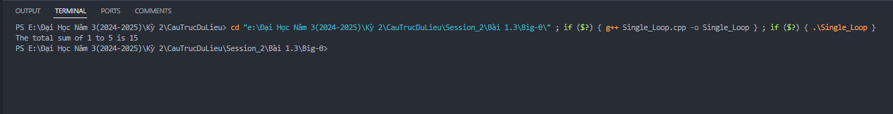

### III. Big-

#### a. Condition Dependent Loop (Vòng Lặp Phụ Thuộc Điều Kiện)

Code: (Python)

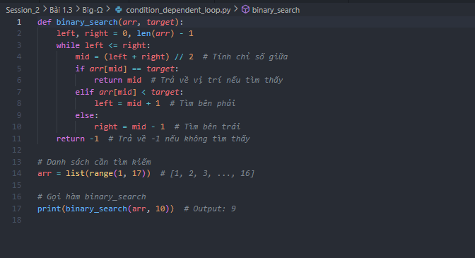

Kết Quả:  
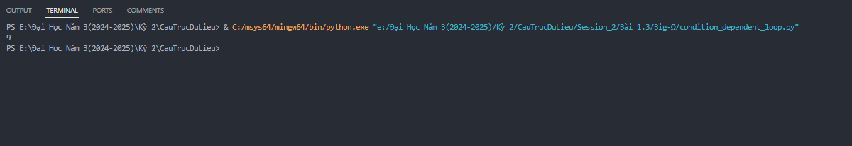

#### b. Search In Unshorted Array (Tìm Kiếm Trong Mảng Không Sắp Xếp)

Code: (Python)

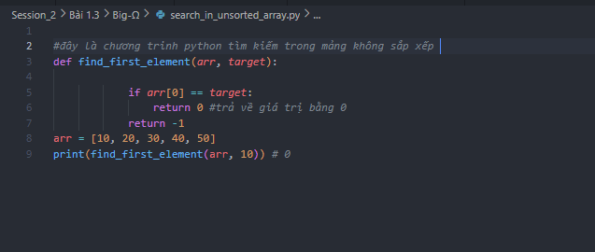

Kết Quả:

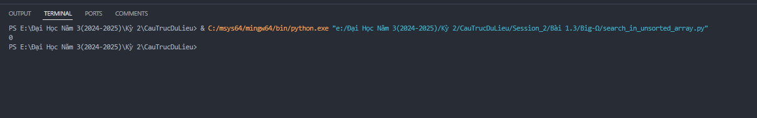

### Example 1 to 5.

#### Example 1: Sum 1 to n

Code: (C++)

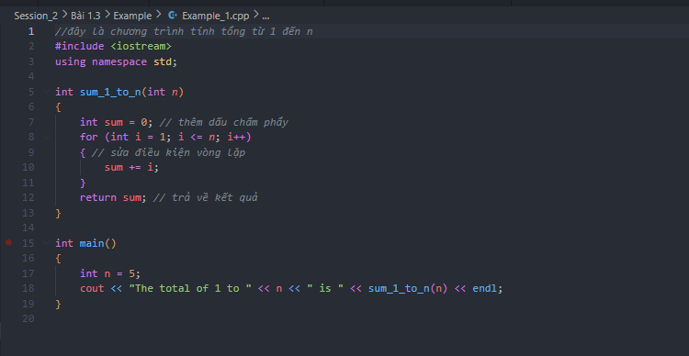

Kết Quả:

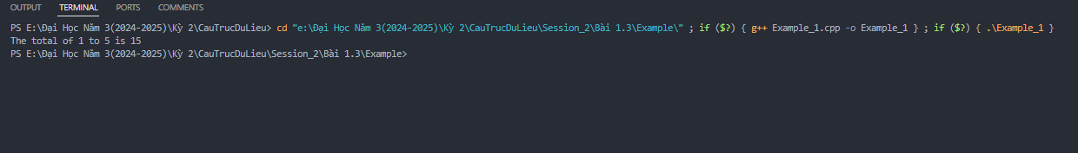

#### Example 2: Search Binary

Code: (Python)

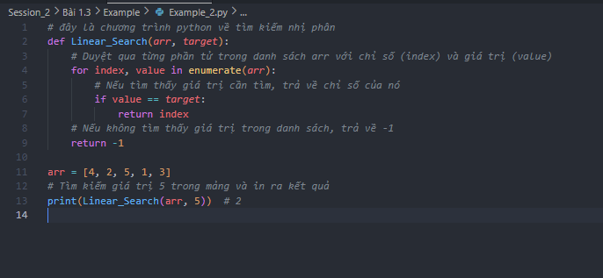

Kết Quả:

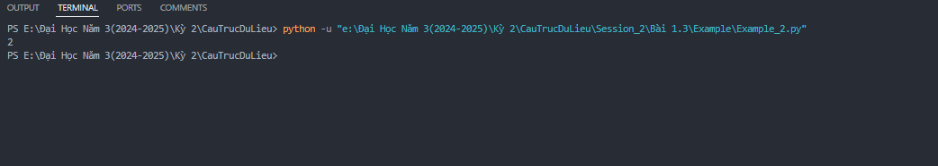

#### Example 3: Binary Search In Shorted Array

Code: (Julia)

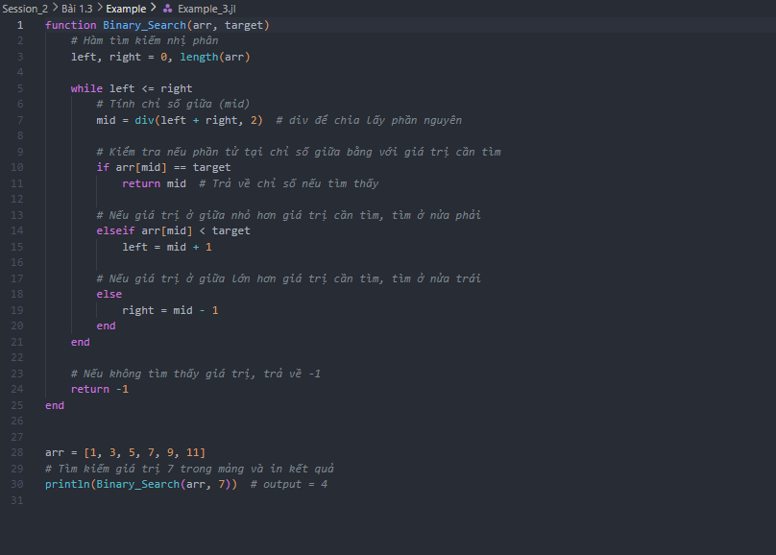

Kết Quả:

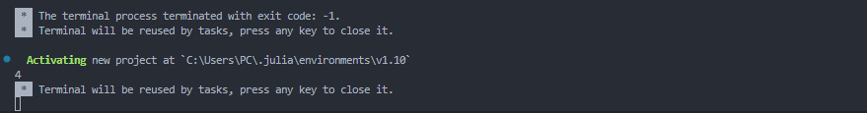

#### Example 4: Shorted Merge Short

Code: (C++)

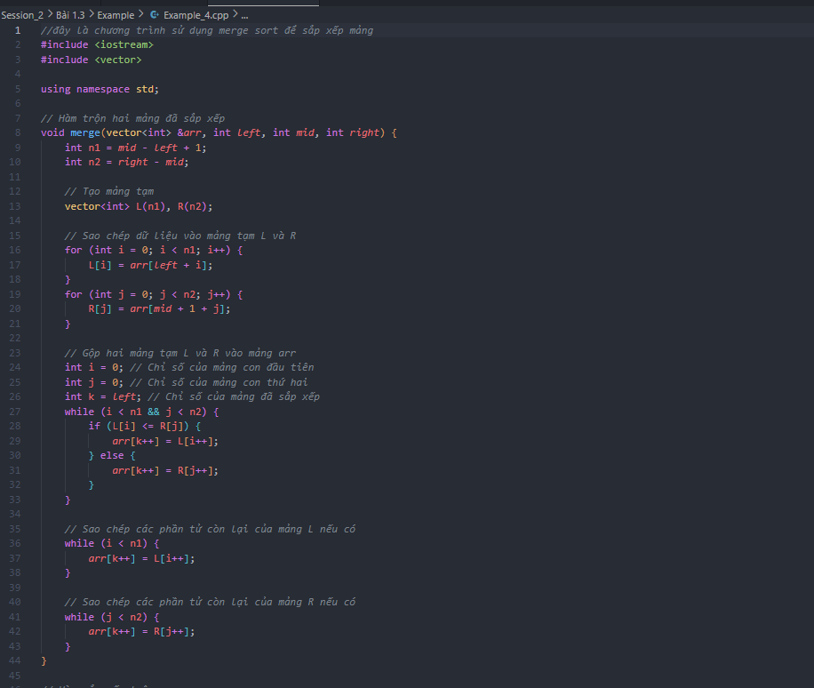

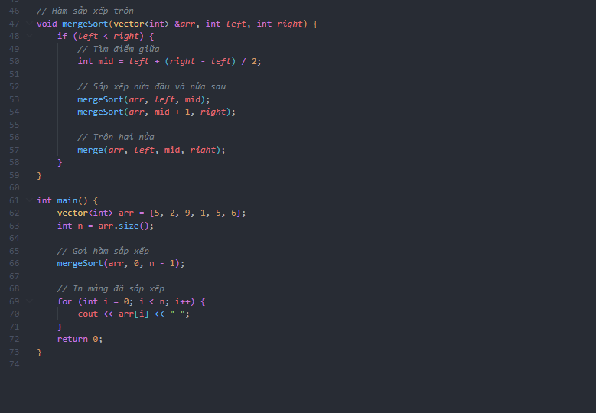

Kết Quả:

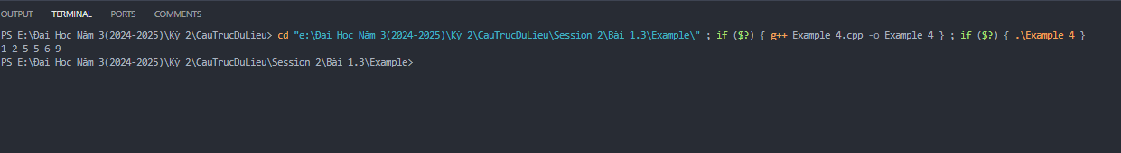

#### Example 5: Shorted Quick Short

Code: (Python)

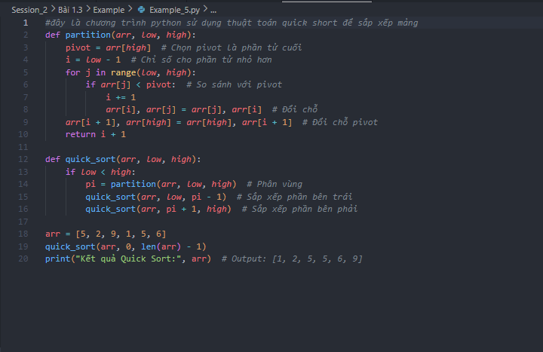

Kết Quả:

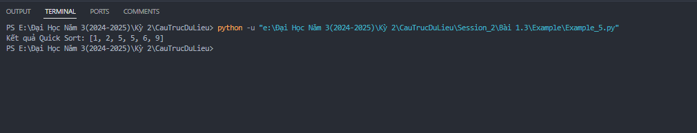

## Bài 1.4: Hello alogrithm

### I.Hello Alogrthim

#### a. Hello Alogrithm (C++)

Code:

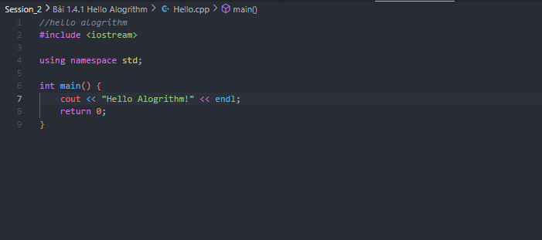

Kết Quả:

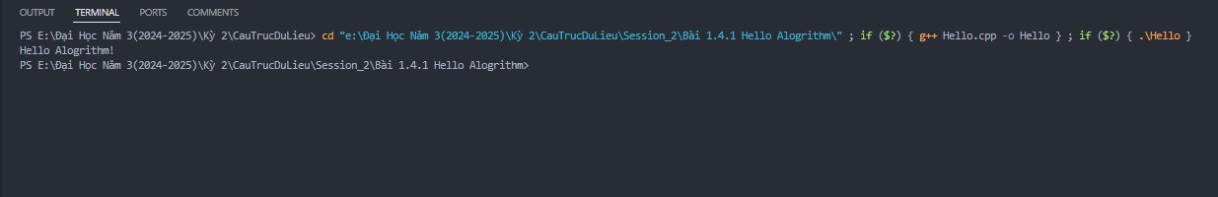

#### b. Hello Alogrithm (Python)

Code:

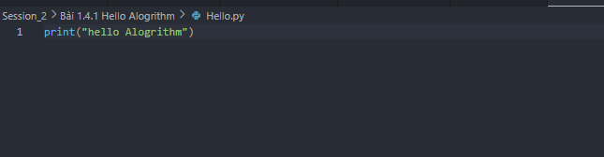

Kết Quả:

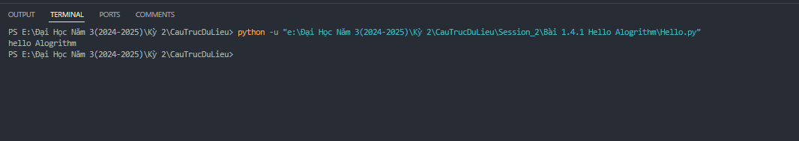

#### c. Hello Alogrithm (Julia)

Code:

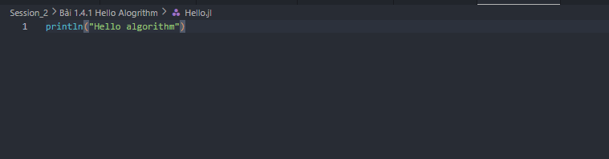

Kết Quả:

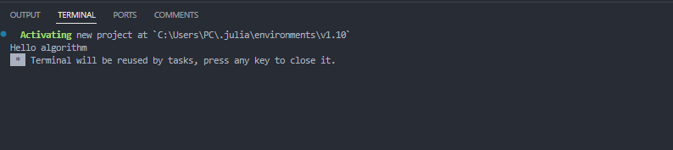

### II.Sum 1 to n

#### a. Sum 1 to n (C++)

Code:

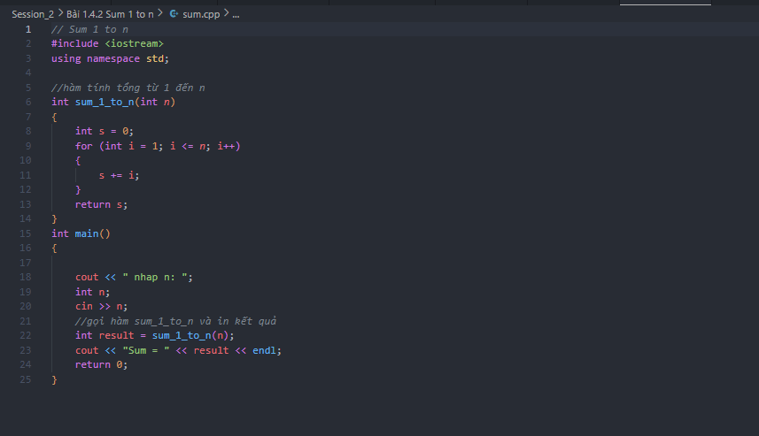

Kết Quả:

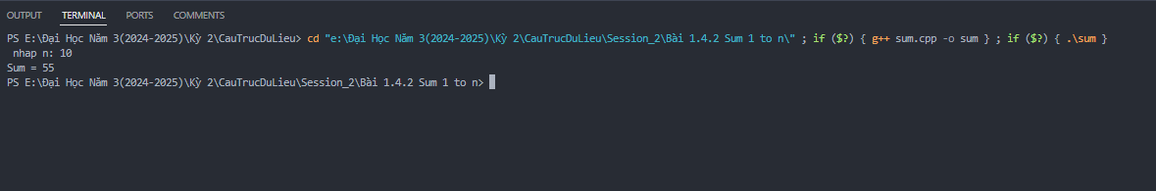

#### b. Sum 1 to n (Python)

Code:

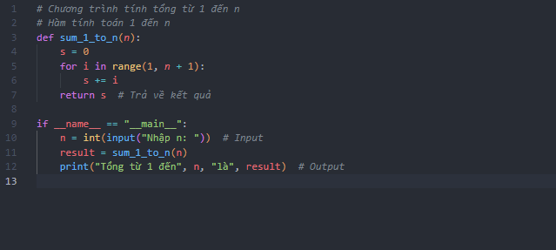

Kết Quả:

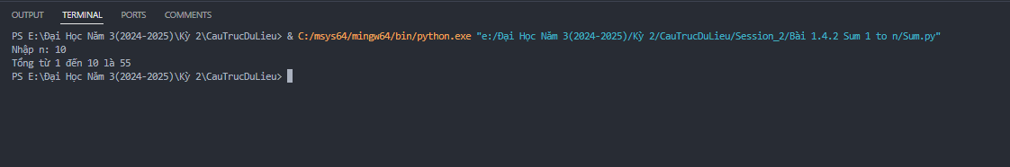

#### c. Sum 1 to n (Julia)

Code:

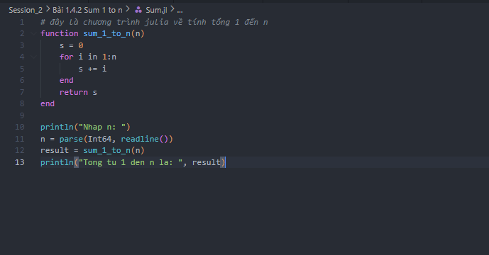

Kết Quả:  
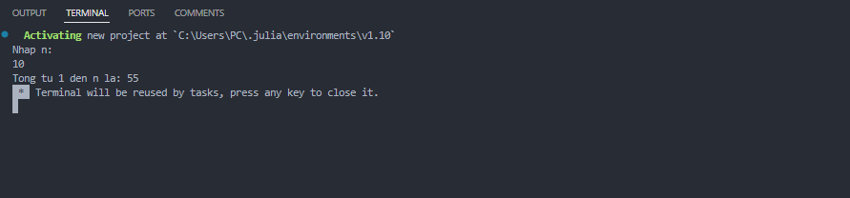

### III. Example O(n2)

#### a.O(n2) (C++)

Code:

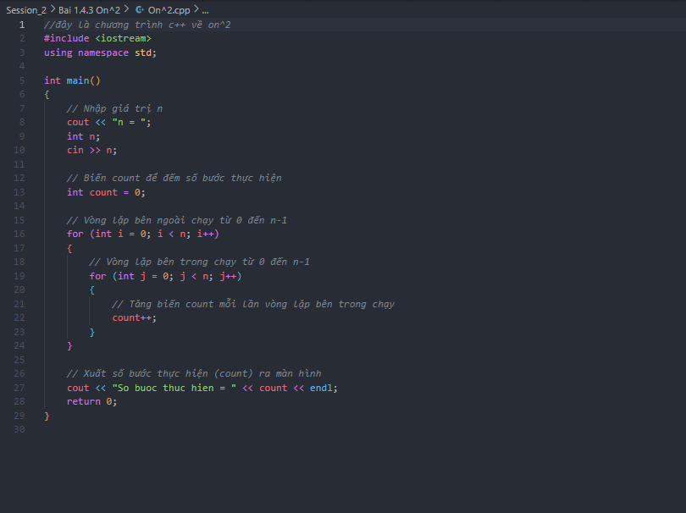

Kết Quả:

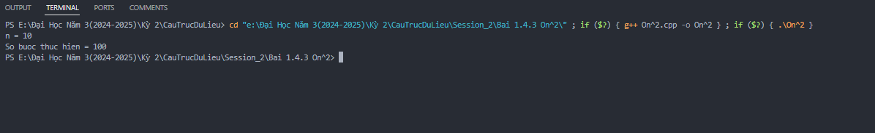

## Bài 2.2: Bubble Short

#### a. Bubble Short (C++)

Code:

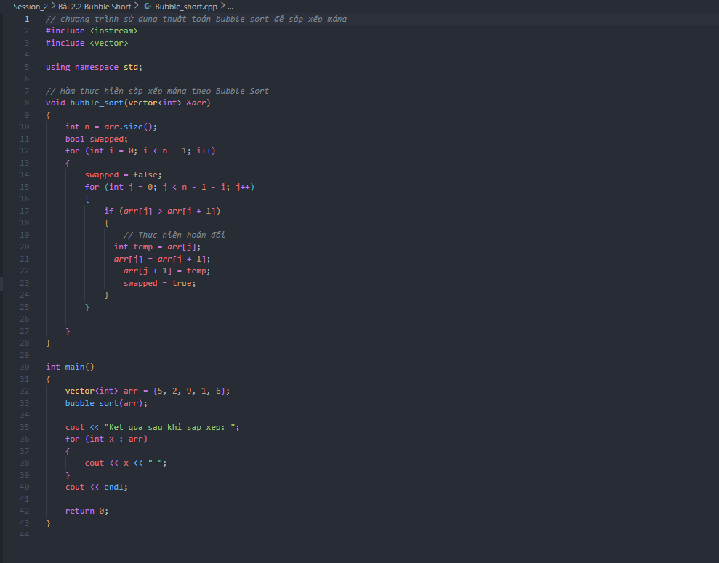

Kết Quả:  
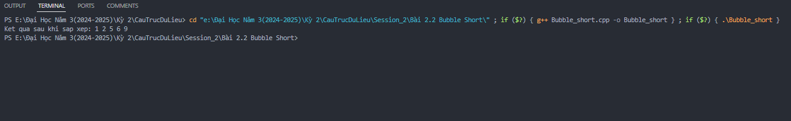

#### b. Bubble Short (Python)

Code:

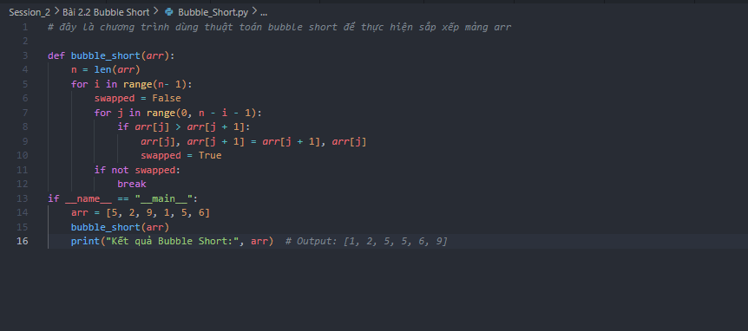

Kết Quả:

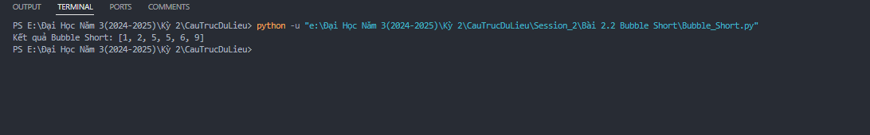

#### c. Bubble Short (Julia)

Code:  
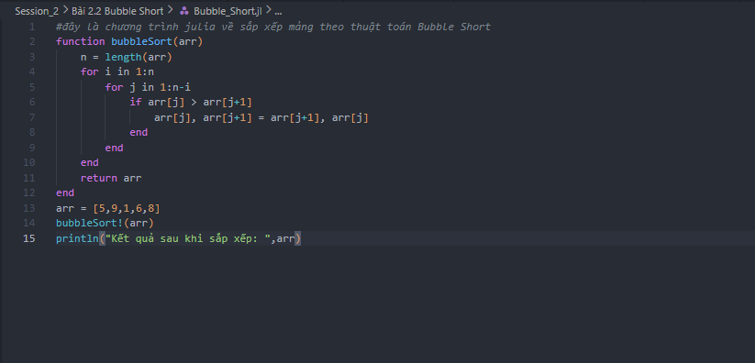

Kết Quả:

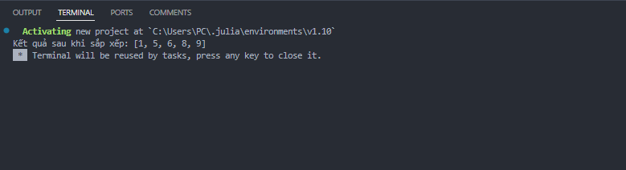

## Bài 2.3: Insertion Short

#### a. Insertion Short (C++)

Code:

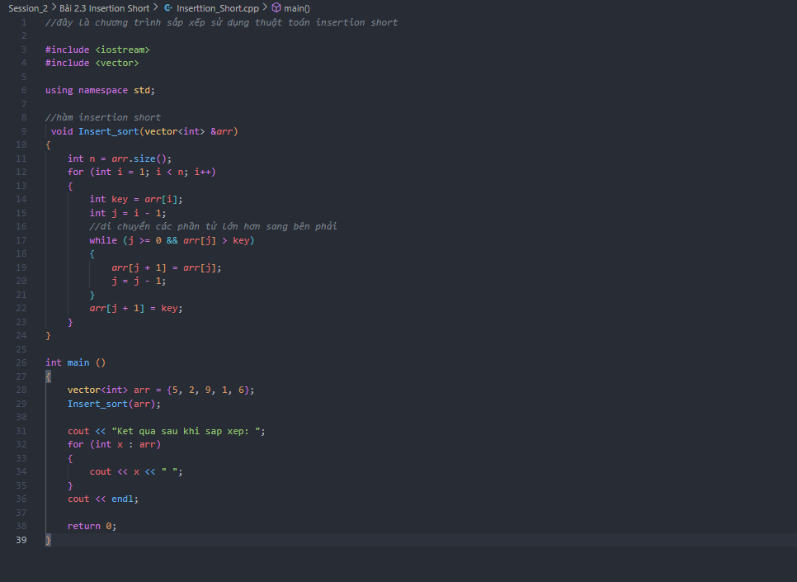

Kết Quả:

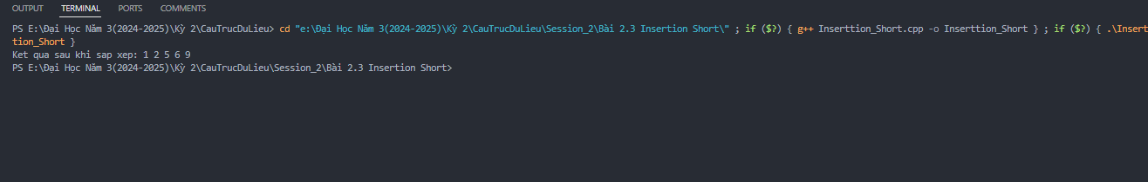

#### b. Insertion Short (Python)

Code:

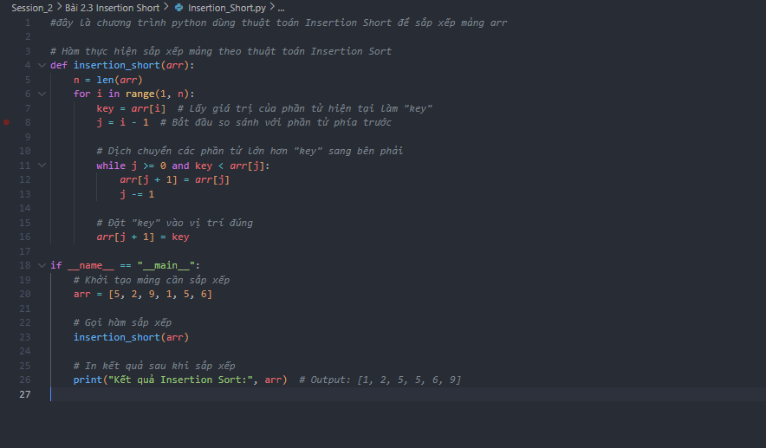

Kết Quả:

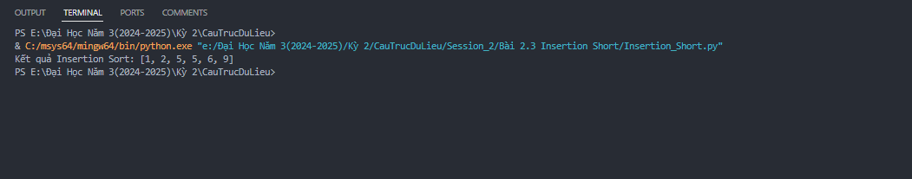

#### c. Insertion Short (Julia)

Code:

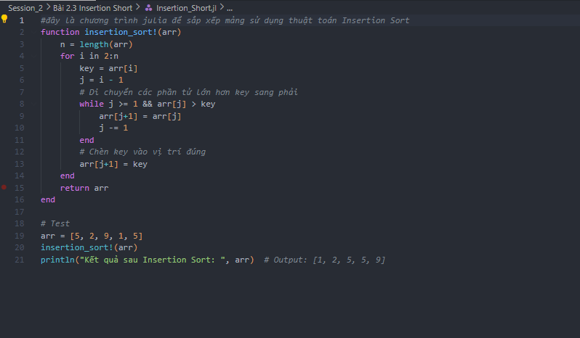

Kết Quả:

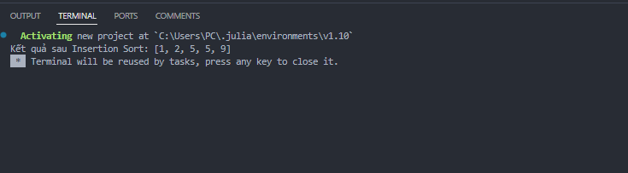

## Bài 2.4: Selection Short

#### a. Selection Short (C++)

Code:

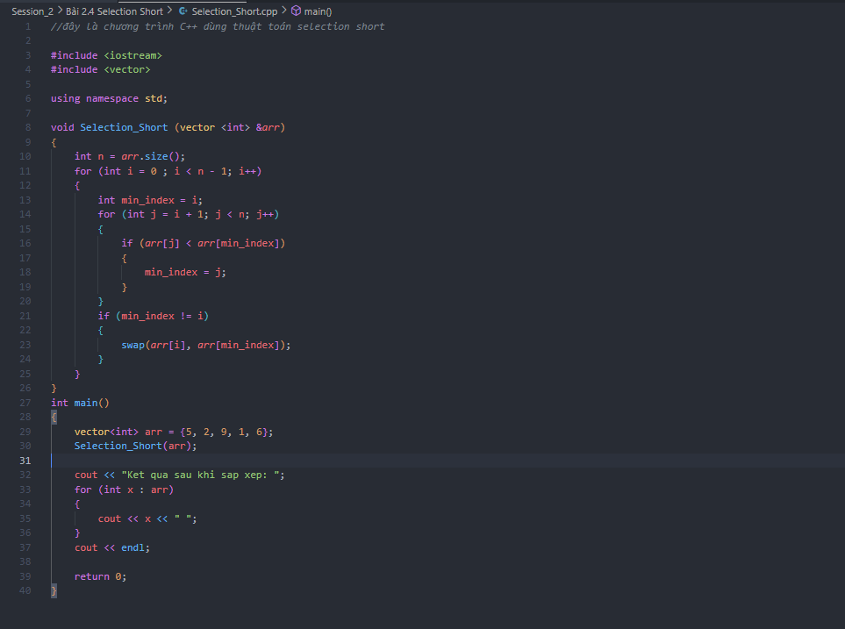

Kết Quả:

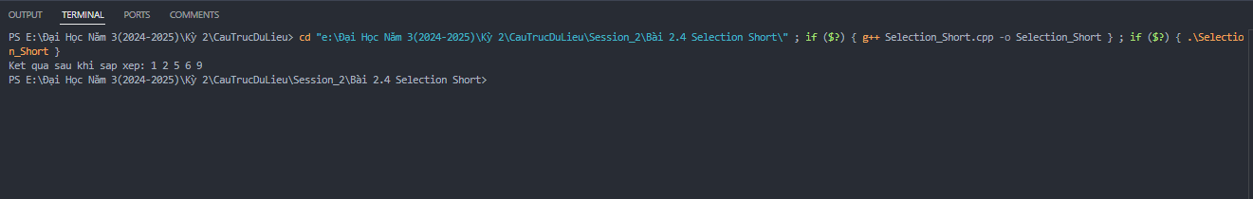

#### b. Selection Short (Python)

Code:

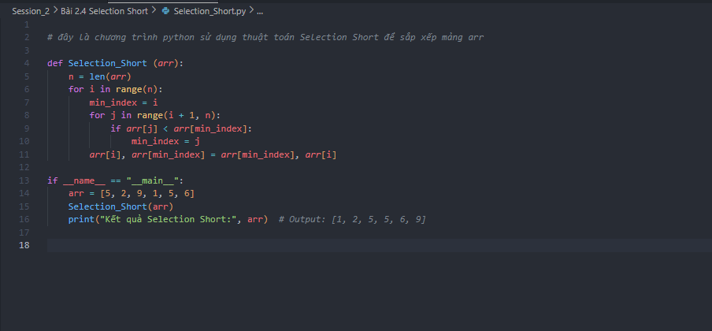

Kết Quả:

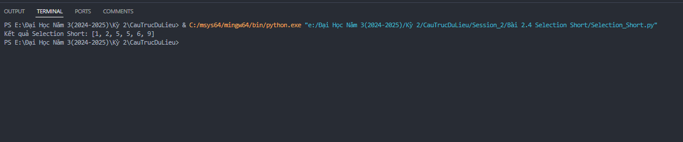

#### c. Selection Short (Julia)

Code:

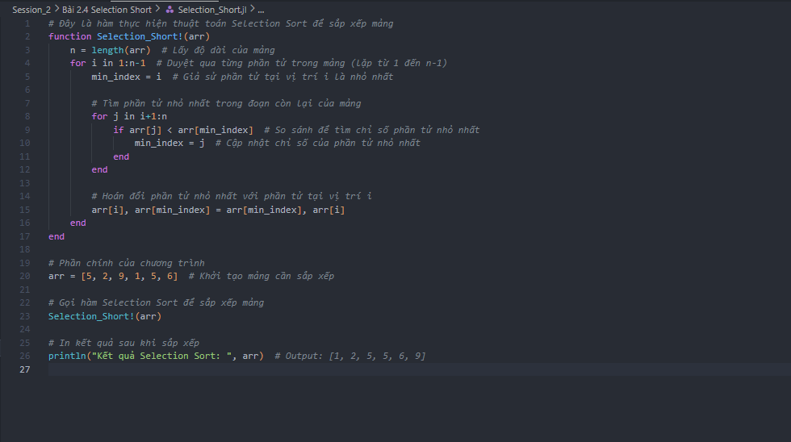

Kết Quả:

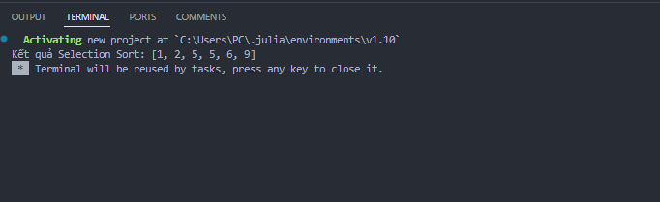

## Bài 3.1: Merge Short

#### a. Merge Short (C++)

Code:

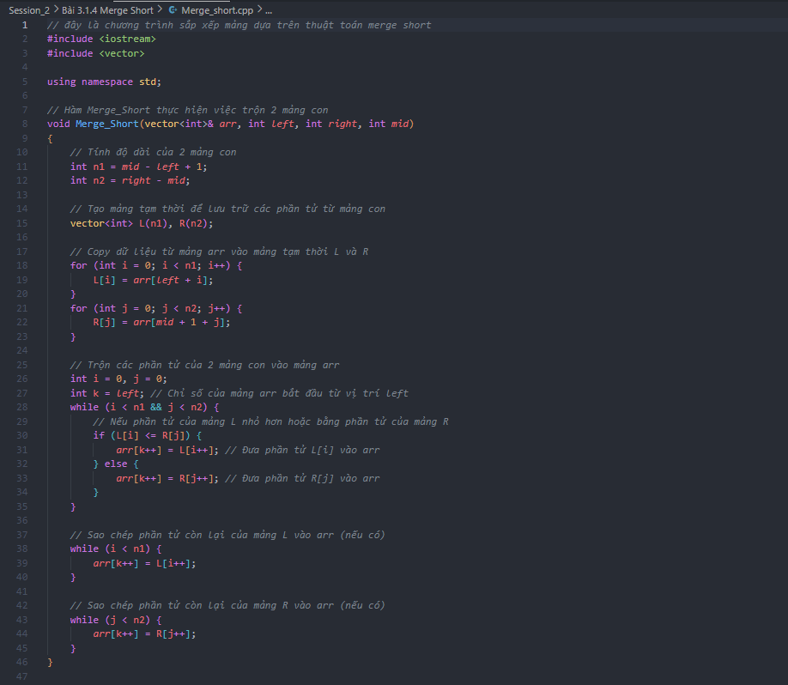 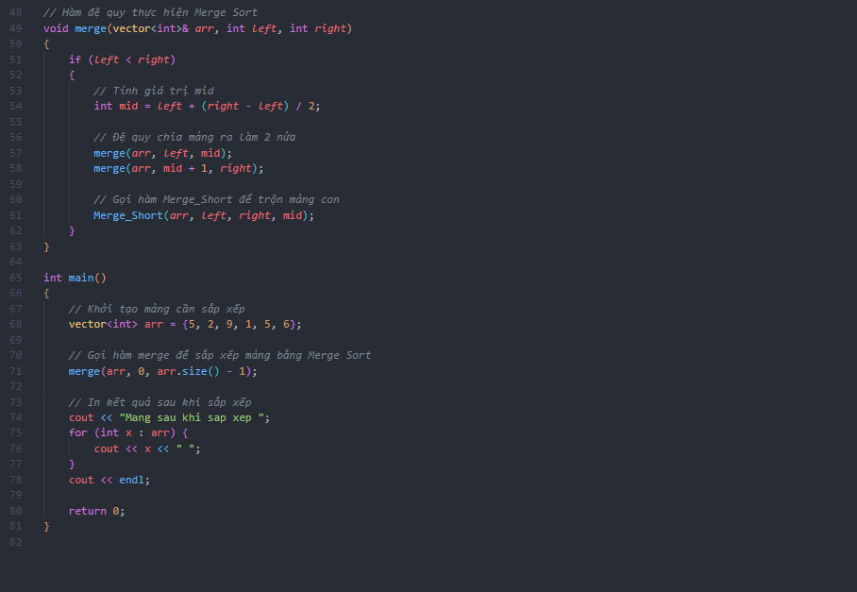

Kết Quả:  
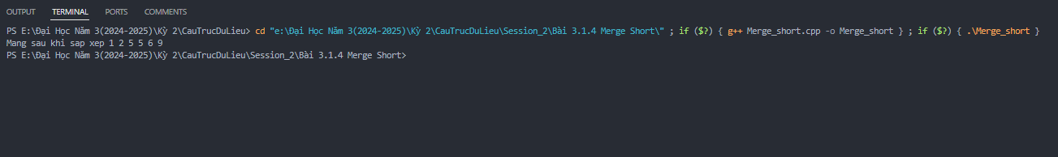

#### b.Merge Short (Python)

Code:

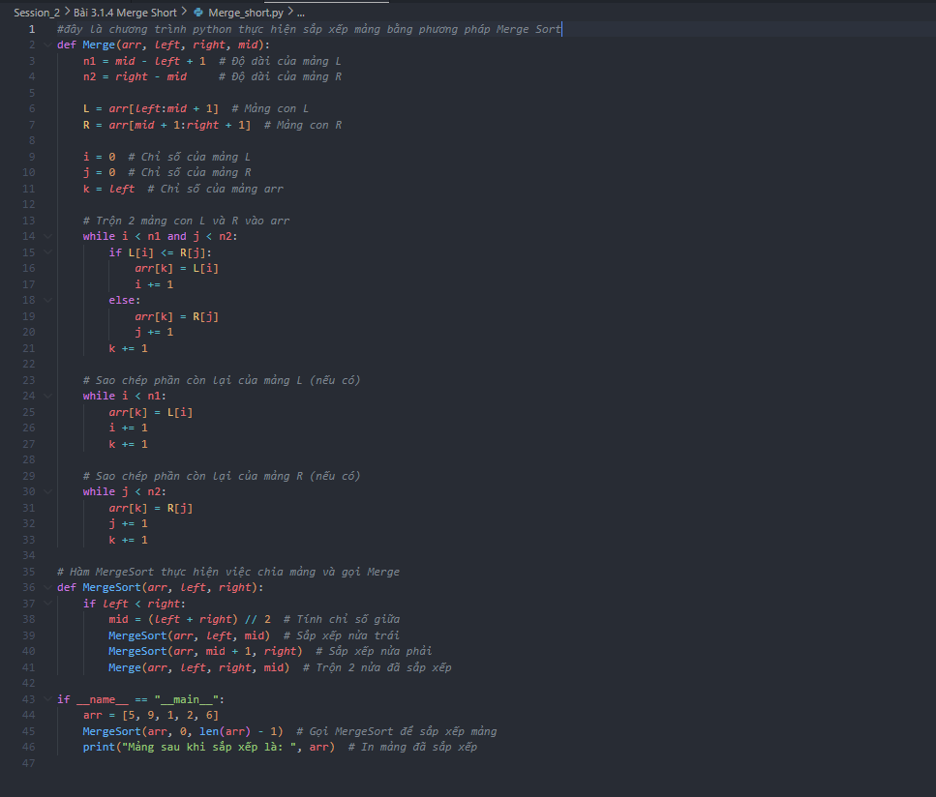

Kết Quả:

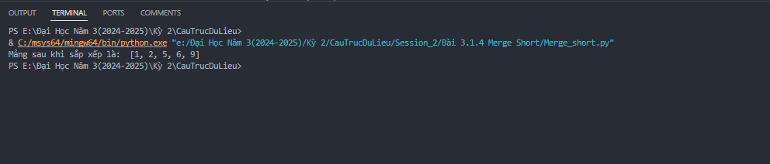

#### c. Merge Short (Julia)

Code:

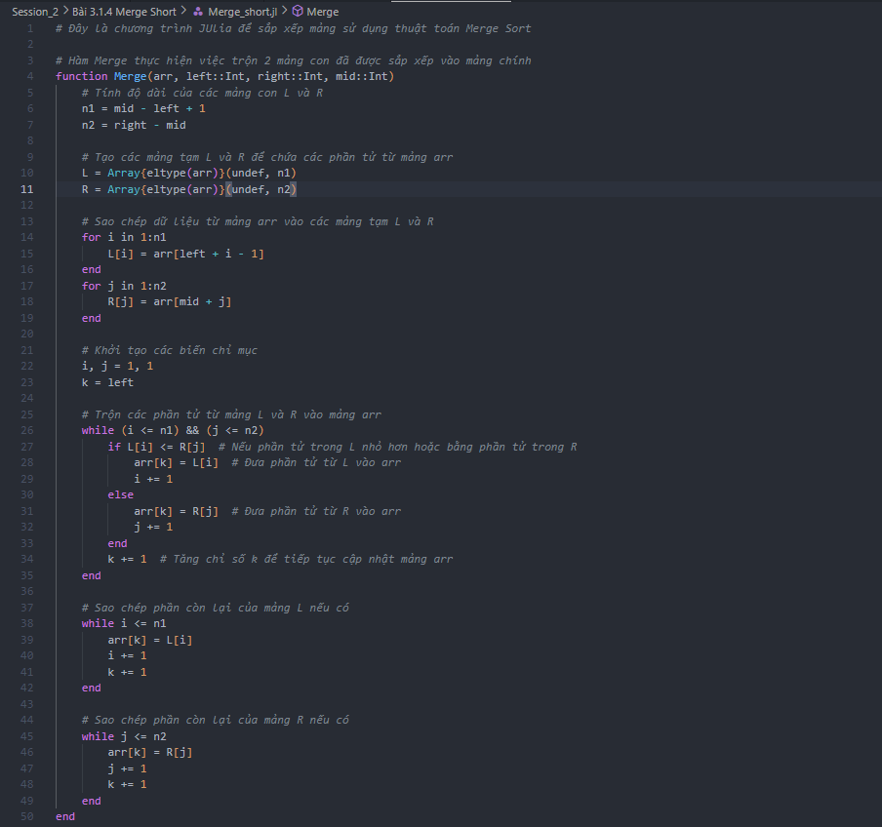

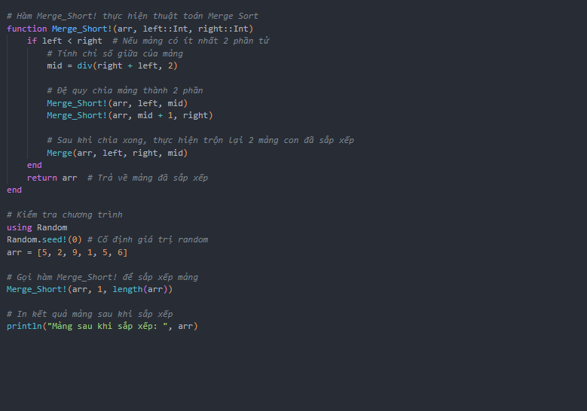

Kết Quả:

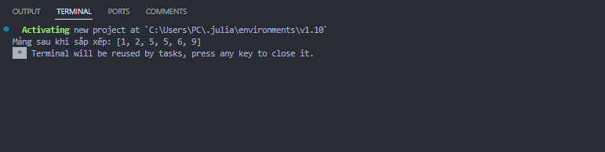

## Bài 3.2: Quick Short

#### a. Quick Short (C++)

Code:

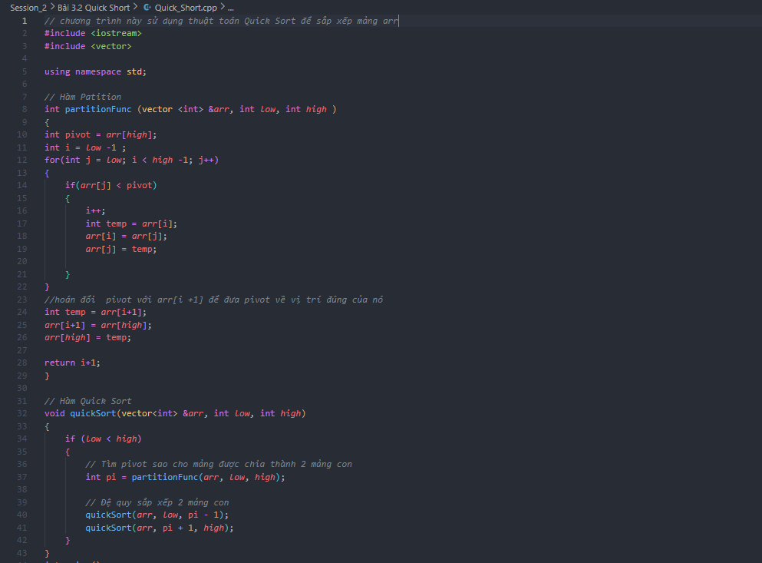

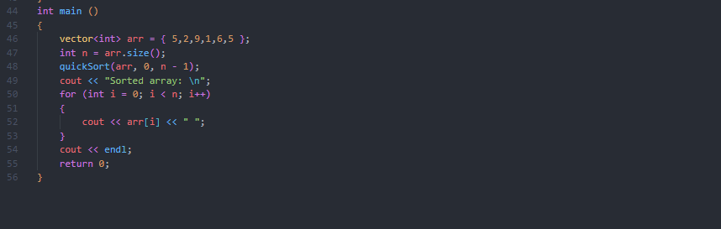

Kết Quả:

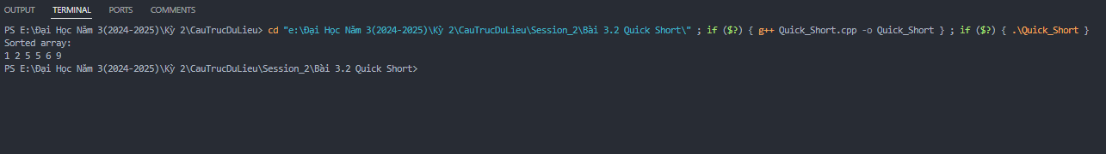

#### b. Quick Short (Python)

Code:  
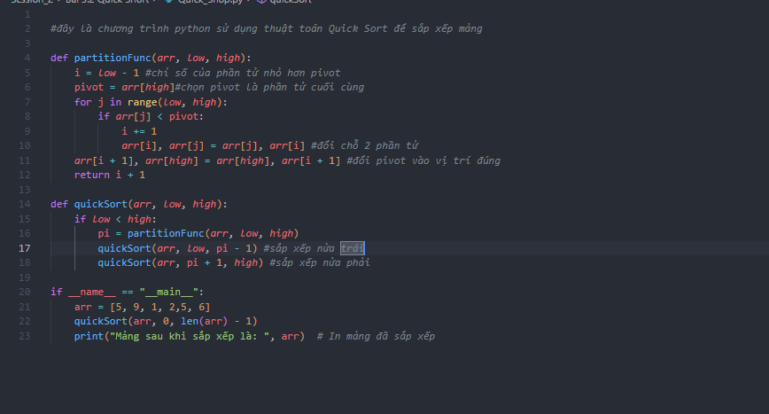

Kết Quả:

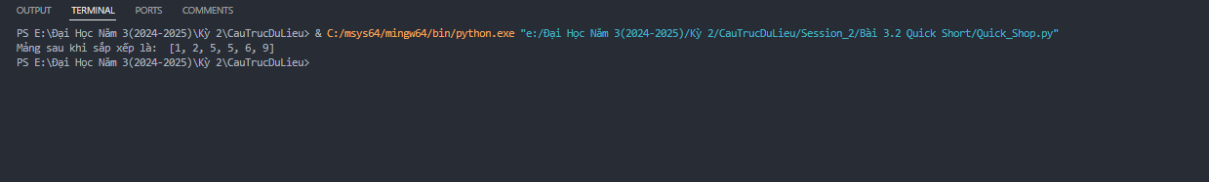

#### c. Quick Short (Julia)

Code:

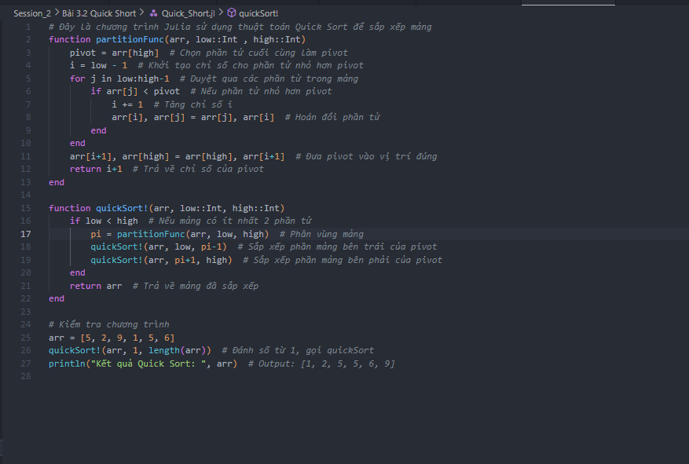

Kết Quả:

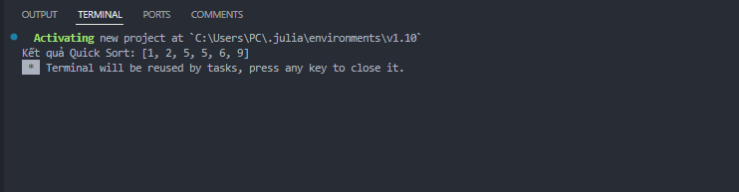

## Bài 3.4: Optimazation Suggestion

### I.Optimazation Quick Short

#### a. Randomiz Quick Short (Python)

Code:

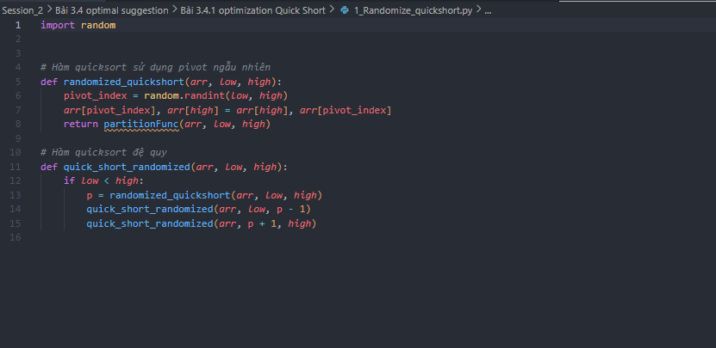

#### b. Median Of Three (C++)

Code:

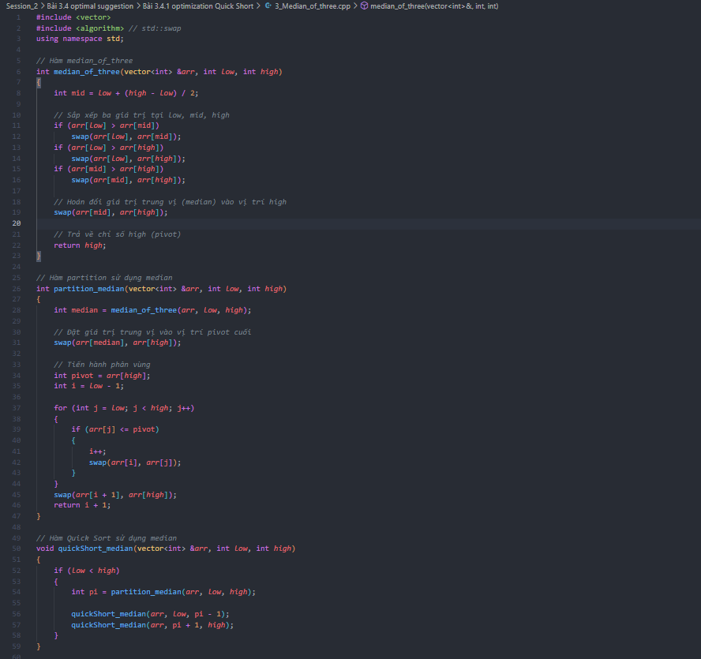

### II.Optimazation Merge Short

#### a. Bottom up Merge Short

Code:

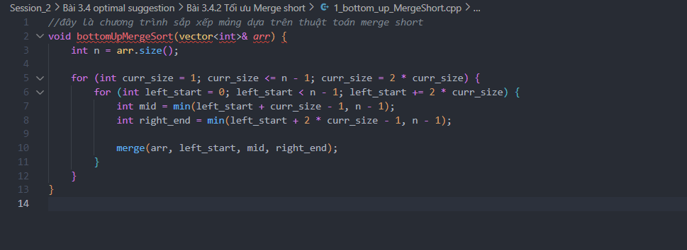

#### b. Combine With Insertion Short

Code:

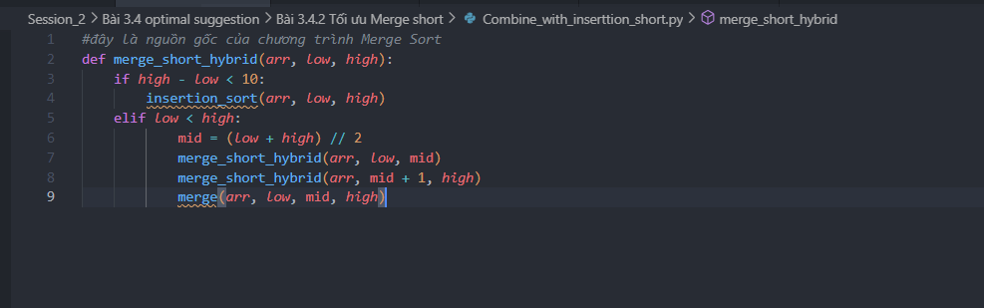

# LINK GITHUB: